Техногенные пожары
В ежедневном оперативном прогнозе возникновения и развития ЧС на территории Республики Марий Эл можно прочитать: … сохранится вероятность возникновения техногенных пожаров, в том числе с гибелью людей (причины возникновения – неосторожное обращение с огнем, нарушение правил пожарной безопасности при эксплуатации бытовых электроприборов, электрооборудования и печей, неисправность печного или газового оборудования в домах частного сектора и т.д.). Соответственно пожар в квартире или на производстве будут относиться к техногенным пожарам
Техногенные пожары и взрывы — это происшествия, которые вызваны хозяйственной деятельностью человека. В связи с насыщенностью сферы производства сложной техникой, такие чрезвычайные ситуации происходят все чаще, что вызывает большое беспокойство специалистов.
Пожары на объектах экономики и в жилом секторе приводят к гибели и травмированию людей и уничтожению имущества. С ними связано наибольшее число техногенных чрезвычайных ситуаций.
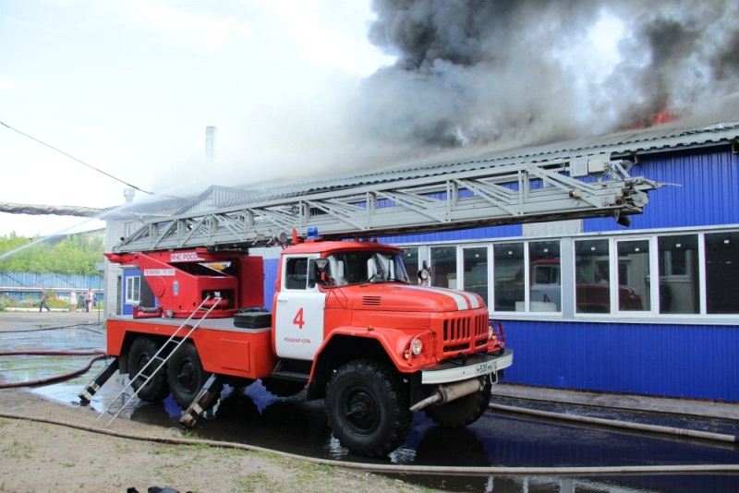
Наносимый ущерб
Многие потенциально пожароопасные производственные объекты на территории Российской Федерации выработали свой проектный ресурс
на 60 – 70 %, что означает высокую степень риска для здоровья людей и состояния окружающей среды.
На производствах энергетической, нефтехимической и металлургической сферы используются и перерабатываются значительные количества пожаров взрывоопасных веществ и соединений. Кроме того, техногенные пожары приводят к потерям продукции, к снижению прибыли и зарплаты работающих.
В последствии необходимы денежные средства на восстановительные работы, выплаты компенсаций работникам или членам их семей.
Экономический ущерб, нанесенный пожаром, складывается из прямого и косвенного ущербов. Величина прямого ущерба складывается из суммы балансовой стоимости поврежденных зданий и сооружений, технологического оборудования и коммунально-энергетических систем.
Косвенный ущерб в 8–10, а иногда и в сотни раз больше прямого. Показатель косвенного ущерба рассчитывается как сумма затрат стоимости нового строительства, размера упущенной прибыли за время простоя, величины штрафов за невыполнение обязательств по поставкам продукции, денежной помощи пострадавшим и членам их семей, технических средств для ликвидации аварии, средств на дезактивацию и дегазацию территории, экологического ущерба.
Основная причина бытовых пожаров - неосторожное обращение с огнем. Причины индустриальных пожаров обычно кроются в профессиональной безграмотности, низкой квалификации и отсутствии производственной дисциплины работников. По статистике, из-за нарушений правил эксплуатации на производстве происходит до 75 % чрезвычайных ситуаций. Меньшая часть происшествий вызвана низким качеством строительных работ (15 %) и ошибками при проектировании предприятий (7,5 %)..
Организация действий при пожаре на предприятии
При возникновении возгорания на объектах промышленности или на любом другом предприятии ни в коем случае нельзя допускать панику. Персонал ни в коем случае не должен покидать зону задымления, не организовавшись.
Поток людей, спасающихся от огня в панике, уплотняется в узких проходах или в дверных проемах. Если персонал недостаточно подготовлен и на предприятии отсутствуют специальные средства для извещения, то это может стать причиной давки и, как следствие, нежелательного травматизма.
Основные правила
При возникновении возгораний для спасения человеческих жизней, а также имущества или оборудования необходимо придерживаться таких правил:
когда обнаруживается возгорание, необходимо, по возможности, попытаться его потушить, используя специально предназначенный для этого огнетушитель или водопроводную воду. Небольшие очаги возгорания всегда можно накрыть плотной тканью, чтобы перекрыть доступ воздуха;
если ликвидировать возгорание не представляется возможным, нужно активировать ручной извещатель;
прежде чем пытаться потушить пламя, возникшее на проводах, необходимо отключить электричество;
когда начинается пожар, обязательно необходимо сообщить об этом в службу пожарной охраны. Потребуется назвать точный адрес предприятия, свою фамилию и по приезду пожарной бригады по возможности организовать доступ к месту возгорания, расчистив для них проезд;
если в здании предприятия прозвучала пожарная сигнализация, обязательно необходимо начинать эвакуацию согласно плану, который должен находиться на каждом этаже. Пользоваться лифтом во время пожара строжайше запрещено. Чтобы эвакуироваться с нижних этажей, в качестве выхода можно использовать оконные проемы;
при передвижении в непосредственной близости от источника пламени рекомендуется накрыться мокрым одеялом. В задымленных помещениях нужно передвигаться так, чтобы дыхательные пути находились как можно ближе к полу. Чтобы не вдыхать токсичные испарения, желательно прикрыть рот и нос влажным куском ткани или платком;
в случае, если огонь перекинулся на одежду, не рекомендуется бежать. В таких ситуациях необходимо попытаться лечь на землю и последовательно переворачиваться со спины на живот, потушить пламя землей, водой или снегом;
зону пожара необходимо покидать с наветренной стороны;
когда приезжает пожарная охрана, руководитель предприятия должен ввести в курс дела старшего сотрудника бригады о выполненной эвакуации персонала, локализации возгорания, выполненных действиях с целью ликвидации огня, а также о конструктивных и технологических особенностях здания.
Содержание помещений
Территория предприятия и каждое рабочее помещение должно содержаться в чистоте. Промышленные отходы и мусор должны убираться своевременно как по мере накопления, так и после завершения рабочей смены. Не допускается уборка рабочих помещений с использованием горючих, а также других легковоспламеняющихся средств.
Все проходы должны всегда содержаться в исправном состоянии и никогда не загромождаться. В каждом рабочем помещении должно находиться достаточное количество первичных устройств пожаротушения.

Курить на предприятии не разрешается. Для этого необходимо оборудовать отдельные места. Пожароопасные работы должны выполняться только при наличии устройств пожаротушения и при соблюдении безопасного расстояния до воспламеняемых материалов.

Все электрические приборы, техника, а также устройства освещения должны обязательно отключаться в конце рабочей смены. Все устройства пожаротушения, а также система сигнализации обязательно должны быть исправными.

Нельзя загромождать доступ к этим средствам какими-либо предметами. Если работоспособность системы автоматической сигнализации нарушена, необходимо принять неотложные меры по ее ремонту. Работа данного устройства должна обеспечиваться круглосуточно.

Выполнение требований пожарной безопасности, обучение мерам пожарной безопасности сотрудников предприятия и проведение тренировок по эвакуации сотрудников при пожаре обеспечивают работники, ответственные за пожарную безопасность предприятия.
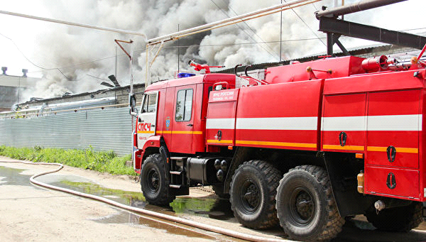
Телефоны экстренных оперативных служб
№ п/п | Наименование учреждения | телефон
1 | Единый телефон пожарных и спасателей | 01/101
2 | Полиция | 02/102
3 | Станция скорой медицинской помощи | 03/103
4 | Аварийная газовая служба | 04/104
5 | Единый телефон вызова экстренных оперативных служб | 112

